FÖRDERUNG / Vollversammlung der Partnerschaft „Hohenlohe aktiv“

in Künzelsau

Grünes Licht für neun weitere Projekte

Auftritt bei der Grünen Woche in Berlin fand auch die Anerkennung von Bundesministerin Renate Künast

Eine erfreuliche Bilanz zog Klaus Mugele, der Vorsitzende der Partnerschaft „Hohenlohe aktiv“, bei der Vollversammlung im Landratsamt Hohenlohekreis in Künzelsau über die Arbeit der vergangenen Monate. Auch die Präsentation der Modellregion Hohenlohe und der Partnerregion Heilbronn bei der „Internationalen Grünen Woche“ in Berlin ist auf viel Beachtung gestoßen.

Man habe bundesweit einen erheblichen Vorsprung gegenüber anderen Bewerbern, berichtete Klaus Mugele, der auch Vorsitzender des Kreisbauernverbands Hohenlohe ist. Dies sei allein an den zahlreichen Nachfragen aus dem gesamten Bundesgebiet abzulesen, wie das Förderprogramm des Bundes in der Modellregion Hohenlohe und der Partnerregion Heilbronn umgesetzt wird.

Auch der gemeinsame Auftritt auf der Grünen Woche ist auf große Beachtung gestoßen, wie Werner Schmidt, Geschäftsführer der Wirtschaftsfördergesellschaft Schwäbisch Hall, mitteilte. „Wir waren ausgezeichnet vertreten, die Präsentation ist sehr aufgefallen und war eine Werbung für `Regionen aktiv‘ “. Werner Schmidt berichtete von der positiven Resonanz, die der Auftritt sogar auf ministerialer Ebene gefunden habe. So hätte die Präsentation beispielsweise bei Bundesverbraucherministerin Renate Künast und Wolfgang Reimer, dem Leiter der Unterabteilung für Agrarstrukturpolitik im Bundesministerium für Verbraucherschutz, Ernährung und Landwirtschaft (BMVEL) in Berlin einen positiven Eindruck hinterlassen.

Auch Regionalmanager Walter Kress hob die guten Eindrücke, die man bei der Grünen Woche gewonnen habe, hervor. Man habe wertvolle Impulse mitgenommen und wichtige Kontakte knüpfen können. Mit einer ähnlich erfolgreichen Präsentation hatten sich die Partner Hohenlohe und Heilbronn bereits bei der internationalen Messe für Regionalentwicklung „EUREGIA“ in Leipzig im Spätherbst vergangenen Jahres vorgestellt.

Zentraler Punkt der Arbeit der vergangenen Monate sei die Klärung der Projekte in Bezug auf Fördermittel gewesen, berichtete Regionalmanager Thomas Wehinger. Er wies daraufhin, dass zahlreiche weitere Projekte zur Bewilligung durch die Vollversammlung anstünden, wobei die Mittel des Fördertopfes allerdings drohten, zur Neige zu gehen: Von den 1,8 Millionen Euro zur Verfügung gestellten Fördermitteln des Bundes sind 1,6 Millionen bereits vergeben.

Eine Sorge, die Werner Schmidt dem Gremium nehmen konnte. Er verwies darauf, dass die Hoffnung auf weitere 1,8 Millionen Euro vom Bund durchaus realistisch und der politische Wille, das Programm auch in Zukunft umzusetzen, bei den Entscheidungsträgern vorhanden sei. Er empfahl, davon Abstand zu nehmen, bei der Förderung von neuen Projekten jetzt aus erwähnten finanziellen Gründen zurückhaltend zu agieren. Auch Vorsitzender Klaus Mugele ist überzeugt, dass weitere Mittel aus dem Bundesministerium für dieses Förderprogramm fließen werden: „Vorher wird der Rotstift an anderer Stelle angesetzt“, lautete sein diesbezügliches Credo.

Das Gremium beschloss bei der Vollversammlung in Künzelsau neun neue Projekte mit einem Fördervolumen von insgesamt 233.605 Euro zu unterstützen. Das Gesamtvolumen dieser Vorhaben beläuft sich auf 591.888 Euro.

Für Hans-Günter Lang, den Ersten Landesbeamten in der Künzelsauer Kreisverwaltung und Kreiswirtschaftsförderer Karl-Heinz Ehrmann können mit dieser weiteren Fördertranche aus Bundesmitteln über Hohenlohe aktiv wichtige Akzente für die Rahmenbedingungen der Hohenloher Landwirtschaft gesetzt werden.

Info:
Regionalmanagement Hohenlohe aktiv, Tel. 0791 580125,
Email: info@hohenloheaktiv.de, Internet: www.hohenloheaktiv.de

Quelle: Landratsamt Schwäbisch Hall/Landratsamt Hohenlohekreis

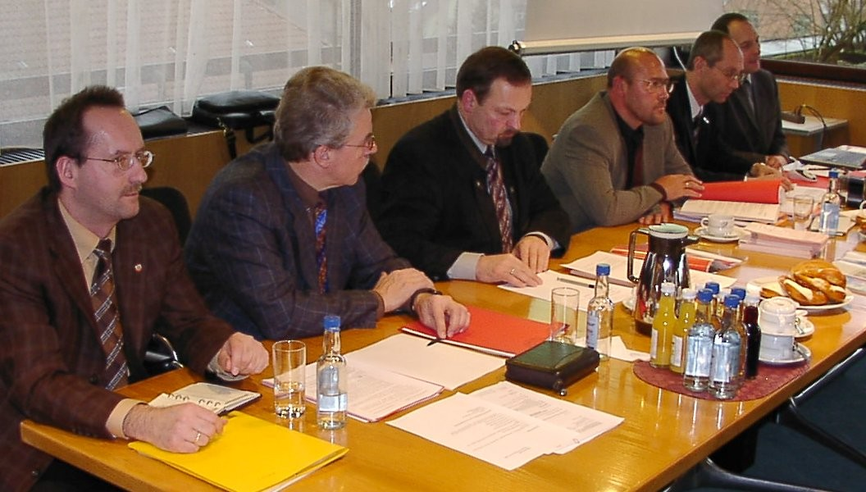

Das Vorstandsgremium von „Hohenlohe aktiv“ (von links): Karl-Heinz Ehrmann (Wirtschaftsförderer Hohenlohekreis), Hans-Günter Lang (Erster Landesbeamter Hohenlohekreis), Klaus Mugele (Vorsitzender), Werner Schmidt (Geschäftsführer WFG Schwäbisch Hall), Markus Wegerhoff (Geschäftsführer WfG Raum Heilbronn), Thomas Wehinger (Projektmanagement).
Fotos: lrasha

